1.單價超過三千元需登物品帳，超過一萬元需登財產帳。

2.若為汰舊更新，需一併提出報廢申請。

3.符合圖書館法第4條規定之圖書館，其所購置圖書均列為財產(5030080)。

4.一般性、經常性維護支出(含更換零組件)，無須增減財產帳。

5.原則上以編制人員擔任財產保管人。

6.其他登載方式詳如(附件1)。

**桃園市中壢區新明國民小學-財產增加作業流程圖**

增加單存檔

1.行政單位保管之財產，標籤原則顯示「保管單位」、「存放地點」。

2.教師保管之財產，標籤原則顯示「保管單位」、「保管人」、「存放地點」。

3.電腦主機與螢幕如未單獨登帳，均須貼附財產標籤。

4.標籤以貼本體為原則，其他部分(例如配件、外盒..)若有需要一併貼附。

貼附財產標籤

(保管單位)

第三聯(保管單位)

第一聯(財產管理單位)

系統登帳

第二聯(會計單位)

產製增加單及財產標籤

附件1

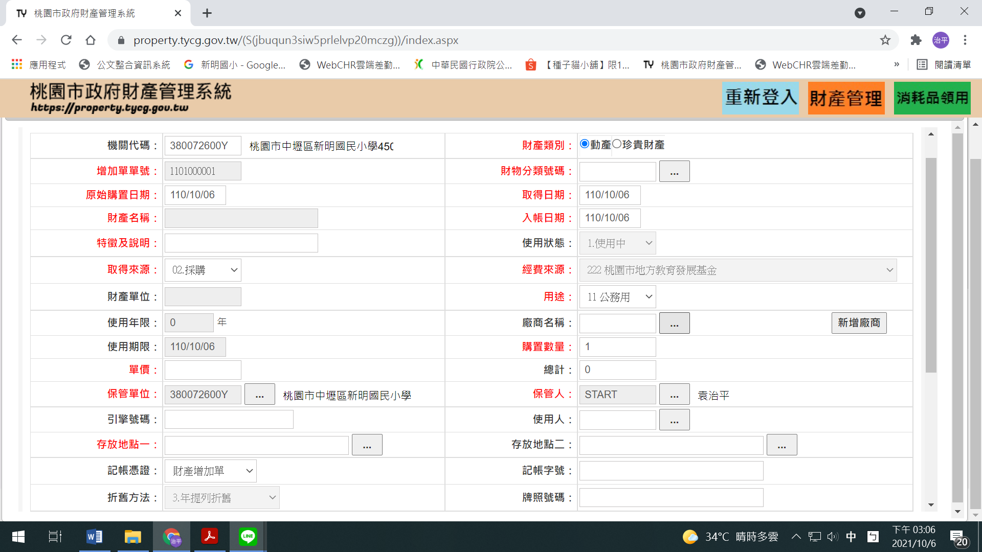

購置日期為發票日期。

登載需詳細確實。

稅金要攤提到單價。

財物分類號碼須與欲登錄之財產性質相符。

財產之廠牌、規格型號登載需詳細確實。